Môn học: TOÁN 2
Tên bài học: BẢNG TRỪ
Tiết: 42
Thời gian thực hiện: Thứ Ba 5/11/2024

I. YÊU CẦU CẦN ĐẠT:
- Hệ thống hóa các phép trừ qua 10 trong phạm vi 20
- Vận dụng bảng trừ.
- So sánh kết quả của tổng, hiệu.
- Tính nhẩm.
- Làm quen với quan hệ giữa phép cộng và phép trừ qua các trường hợp cụ thể.
- GQVĐ đơn giản liên quan đến số và phép tính.
- Yêu thích môn học; cẩn thận, sáng tạo, hợp tác.
- Năng lực chú trọng: Tư duy và lập luận toán học, mô hình hoá toán học, giải quyết vấn đề toán học, giao tiếp toán học.
- Phẩm chất: Nhân ái, chăm chỉ, trung thực, trách nhiệm.
- Tích hợp: Toán học và cuộc sống, Tự nhiên và Xã hội.
II. ĐỒ DÙNG DẠY HỌC:
- Giáo viên: SHS, VBT, SGV.
+ Hình vẽ để sử dụng cho nội dung bài học và bài tập; Máy tính, máy chiếu (nếu có).
- Học sinh: Sách, vở, vở bài tập, bảng con, phiếu luyện tập.
III. CÁC HOẠT ĐỘNG DẠY HỌC CHỦ YẾU:
TG | Hoạt động của Giáo viên | Hoạt động của Học sinh | HĐBT
3’ | 1. Hoạt động mở đầu
 | - GV đưa ra các phép tính, yêu cầu học sinh tính nhanh và nói nhanh kết quả.  - GV giới thiệu bài. | - HS làm bài nhanh.  - HS lắng nghe.
23’ | 2. Hoạt động luyện tập, thực hành
 | Bài 5:  - GV cho HS đọc yêu cầu bài 5/69.  - GV yêu cầu HS quan sát kỹ mẫu và thảo luận để tìm ra quy luật tính cũng như kết quả.  - GV yêu cầu HS trình bày kết quả và nêu quy luật tính.  - GV cho HS nhận xét và bổ sung  - GV chốt đáp án.  b) Hoạt động 2: Bài 6:  - GV cho HS đọc đề bài.  - GV cho HS đọc kỹ gợi ý.  - GV cho HS làm bài vào vở (GV có thể gợi ý: 3 số cộng lại bằng 15, vậy muốn tìm 1 số hạng trong đó ta phải thực hiện phép tính gì?)  - GV cho HS trình bày kết quả.  - GV cho HS nhận xét và bổ sung.  - GV nhận xét và tuyên dương.  - GV cho HS nhắc lại quy tắc tìm số hạng.  c) Hoạt động 3: Bài 7  - GV cho HS đọc yêu cầu bài 7.  - GV gợi ý cho HS cách làm:  + Đây là bên số mấy?  + Để biết thuyền nào đậu sai bến ta phải làm sao?  - GV cho HS thực hiện tính nhẩm cá nhân và đưa ra đáp án bằng thẻ A,B,C,D.  - GV cho HS giải thích những đáp án không được chọn và kết hợp yêu cầu HS nêu cách tính ở từng bài.  - GV nhận xét và cho HS nhắc lại cách tính dạng 11,12,13,14 trừ đi một số.  d) Hoạt động 4: Bài 8  - GV cho HS đọc yêu cầu bài 8.  - GV cho HS thực hiện cá nhân vào vở.  - GV cho HS nêu kêt quả và cách làm  - GV nhận xét.  e) Hoạt động 5: Bài 9  - GV cho HS đọc yêu cầu bài 9.  - GV có thể tổ chức thành trò chơi, HS sẽ thực hiện phép tính để tìm được ghế phù hợp cho mỗi bạn.  - GV nhận xét và tuyên dương. | - HS đọc yêu cầu: Số?  - HS thảo luận.  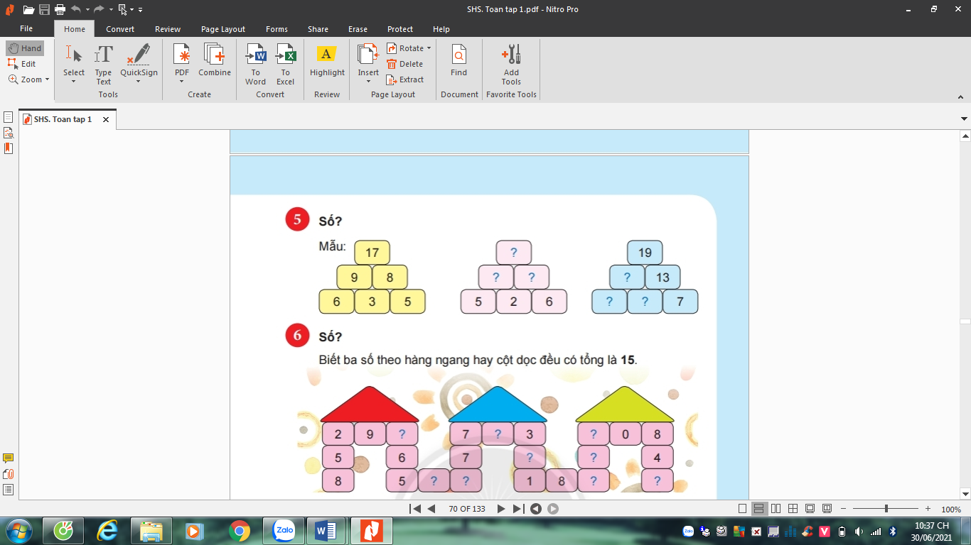  - HS trình bày theo cách làm của nhóm mình  - HS nhận xét.  - HS lắng nghe.  - Yêu cầu đề bài: Số?  - Gợi ý: Biết rằng ba số theo hàng ngang hay cột dọc đều có tổng bằng 15.  - HS trình bày.  - HS nhận xét.  - HS lắng nghe.  - HS nhắc lại.  - HS đọc yêu cầu.  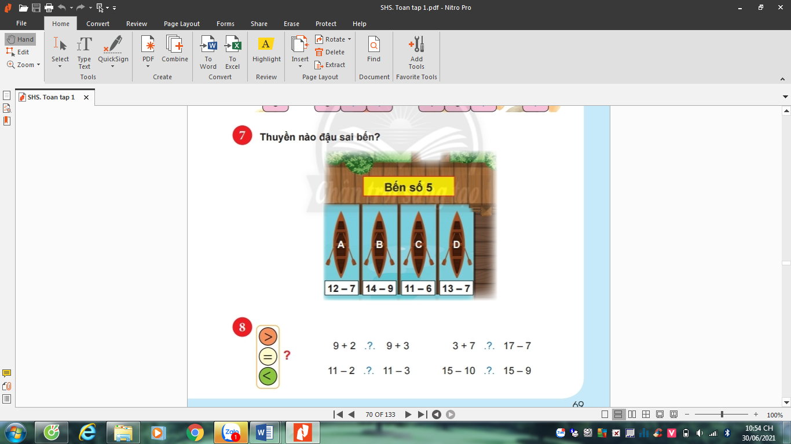  - HS trả lời:  + Bến số 5  + Ta phải thực hiện phép tính trên thuyền.  - HS đưa đáp án.  - HS nêu cách tính: trừ 1, 2,3 hoặc 4 để được 10 rồi trừ số còn lại.  - HS lắng nghe và thực hiện.  -Yêu cầu bài 8: >,<,=  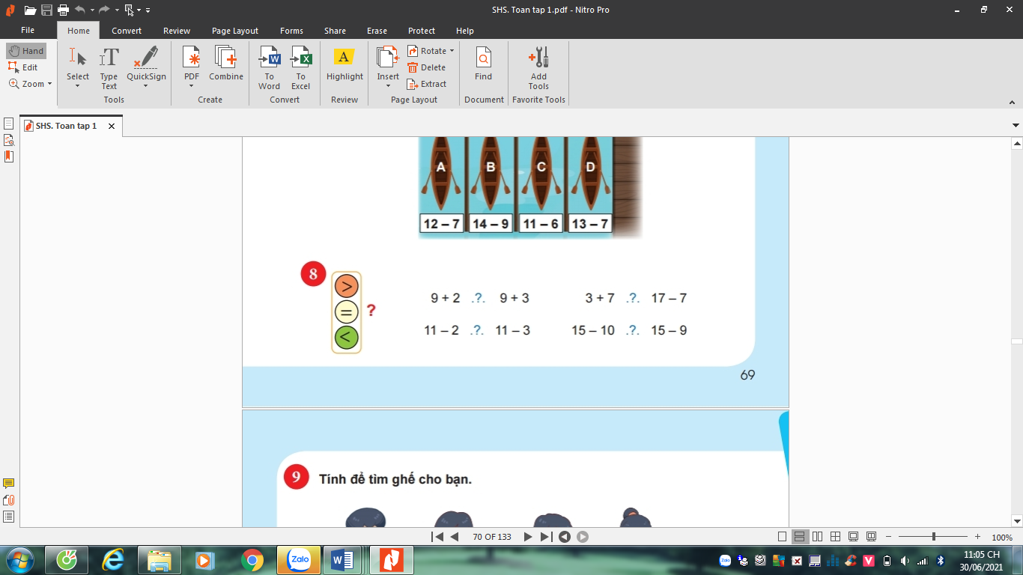  - HS có 2 cách làm: có thể thực hiện phép tính rồi so sánh hoặc so sánh thành phần của từng vế.  - HS lắng nghe.
5’ | 3. Hoạt động vận dụng, trải nghiệm
 | - GV giới thiệu thử thách: Có một số nút áo được xếp vào các tấm thẻ theo một quy luật nào đó.  Các em hãy quan sát và suy nghĩ để tìm ra quy luật và chạy lên gắn số cúc áo cho tấm bảng.  - GV yêu cầu HS trình bày quy luật.  - GV nhận xét và tuyên dương. | 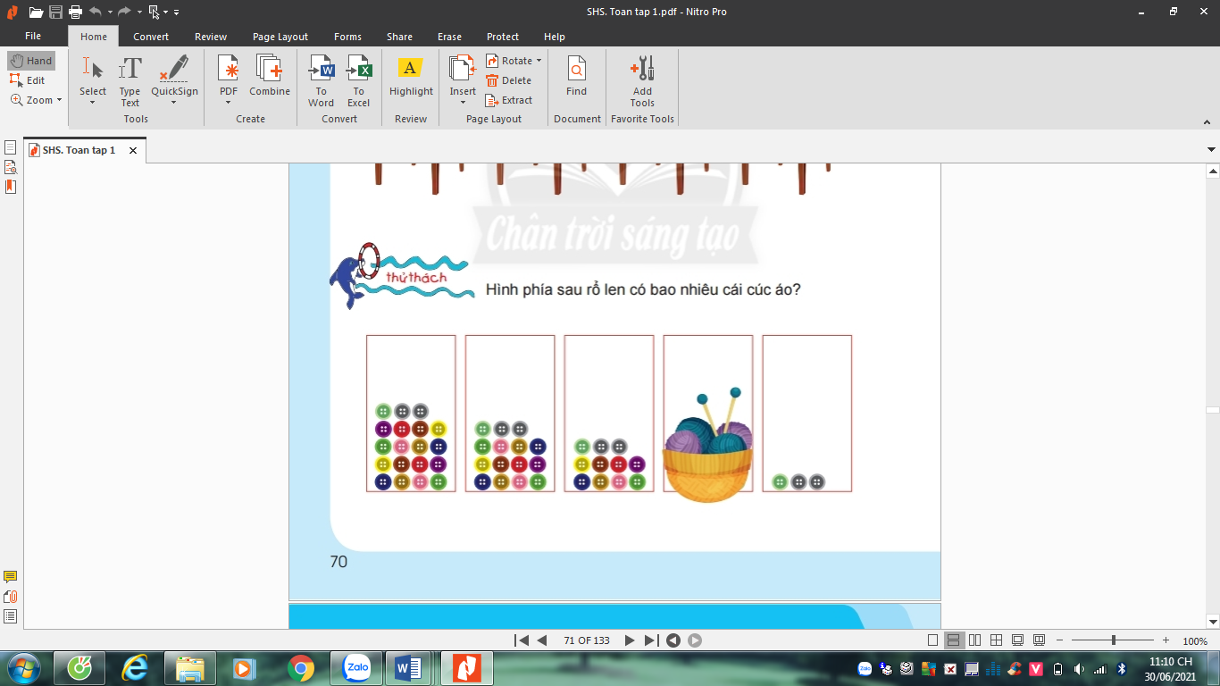  - HS trình bày quy luật.  - HS lắng nghe.
4’ | 4. Hoạt động củng cố và nối tiếp
 | - GV nhận xét, đánh giá tiết học, khen ngợi, biểu dương HS. | - HS lắng nghe và thực hiện.
IV. ĐIỀU CHỈNH SAU BÀI DẠY:
Bài 5 cho 2 đội lên chơi và điền số còn thiếu.
……………………..……………………………………………………………..
..………………………..…………………………………………………………
………………………..…………………………………………………………..

